HỌ TÊN : ………………………………………………….  HỌC SINH LỚP : ………………………………………..  TRƯỜNG TH: ……………………………………………. |  | SỐ  THỨ TỰ  (học sinh ghi)  ……… | KTĐK – CUỐI NĂM HỌC (2025 – 2026)  MÔN TOÁN - LỚP BỐN  Ngày kiểm tra: Ngày tháng 5 năm 2026  Thời gian: 35 phút
Điểm  (Ghi bằng số và chữ) | GIÁO VIÊN COI KT 1 |  | GIÁO VIÊN COI KT 2
Điểm  (Ghi bằng số và chữ) | Lời nhận xét: ………………………………………...……..…  ……………………………………….………… |  | GV CHẤM KT 1 | GV CHẤM KT 2

PHẦN LÀM BÀI CỦA HỌC SINH

.…/3đ PHẦN I: TRẮC NGHIỆM
Khoanh vào chữ cái (A,B,C,D) đặt trước câu trả lời đúng (Câu 1 đến câu 3)
.../ 0.5đ Câu 1: Phân số biểu thị phần tô màu là:
A. $\frac{2}{4}$ B. $\frac{4}{2}$ C. $\frac{2}{6}$ D. $\frac{4}{6}$
.../ 0.5đ Câu 2: Cho một bài toán sau: $\frac{5}{6}= \frac{25}{……}$ . Số cần điền là:
A. 10 B. 20 C. 30 D. 40
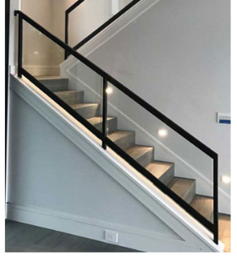
.../ 0.5đ Câu 3: Khung tay vịn cầu thang có dạng hình gì?
- Hình vuông. C. Hình chữ nhật.
- Hình thoi. D. Hình bình hành.
.../ 1đ Câu 4: Đúng ghi Đ, sai ghi S
- 8 cm² 3 mm² = 803 mm²
- 2 phút 10 giây = 190 giây
…/0.5đ Câu 5: Nối.
$$\frac{24}{15}$$
$$\frac{15}{9}$$
Viết phép chia 9 : 15 dưới dạng phân số

$$\frac{9}{15}$$
$$\frac{15}{24}$$

..…/7đ PHẦN II: TỰ LUẬN
… /2 điểm Câu 6: Tính:
a/ $\frac{4}{5}$ + $\frac{2}{5}$=…………………….... b/ $\frac{17}{21}$- $\frac{3}{7}$ $\frac{3}{2}$=…………………….....

c/ $5$x $\frac{2}{3}$=…………………......... d/ $\frac{5}{3}$ : $\frac{4}{3}$=………………………

..…/0.5đ Câu 7: Xếp các số $\frac{4}{3} ;1 ; \frac{3}{8}$ theo thứ tự từ bé đến lớn:

………………………………………………………………………………………………………

.…./ 1,5đ Câu 8:
a) Tính bằng cách thuận tiện nhất: b) Tính giá trị của biểu thức:
$\frac{3}{7}$ x $\frac{2}{5}$ + $\frac{3}{7} x \frac{3}{5}$ $\frac{4}{3}$x$\frac{3}{9}$ + $\frac{2}{3} : \frac{3}{5}$
…………………………………………………………………..........................................

…………………………………………………………………..........................................

…………………………………………………………………..........................................

………………………………………………………………….........................................
..
..…/1,0đ Câu 9: Học sinh đọc thông tin và quan sát biểu đồ trả lời câu hỏi:
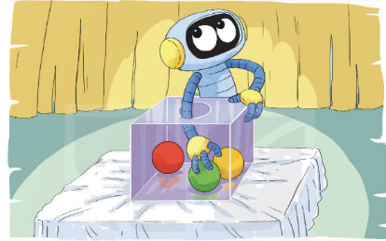
..…/0.5đ a. Trong hộp có ba quả bóng đỏ, vàng, xanh. Robot không nhìn vào hộp thì có thể lấy được quả bóng màu đỏ hay không?
- Trả lời : ………………………………………………………………………….

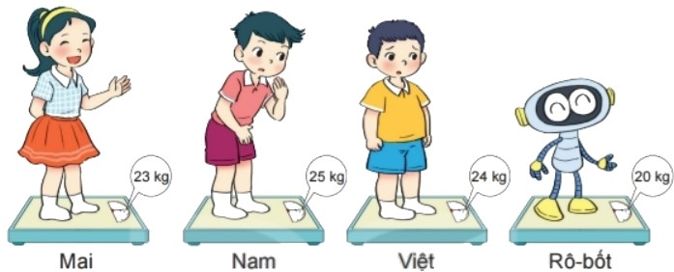
..…/0.5đ b. Mai, Nam, Việt và Robot cùng kiểm tra cân nặng.

Nhìn vào hình em hãy cho biết bạn nào có số cân nặng nhất, bạn nào có số cân
nhẹ nhất?
Trả lời :…………………………………………………………………………
…………………………………………………………………………...........

..…/2đ Câu 10: Một sân trường hình chữ nhật có chiều dài 120 m. Chiều rộng bằng $\frac{5}{6}$ chiều dài. Tính diện tích sân trường?
Bài giải
………………………………………………………………………………………………………
………………………………………………………………………………………………………
………………………………………………………………………………………………………
………………………………………………………………………………………………………
………………………………………………………………………………………………………

ỦY BAN NHÂN DÂN ..........
TRƯỜNG TIỂU HỌC ...................

HƯỚNG DẪN CHẤM MÔN TOÁN LỚP 4/4
KTĐK CUỐI NĂM HỌC
Năm học 2025 – 2026

Câu 1. Câu 1: Phân số biểu thị phần tô màu là:
C. $\frac{2}{6}$ (0.5đ)

Câu 2. Cho một bài toán sau: $\frac{5}{6}= \frac{25}{……}$ . Số cần điền là:
C. 30 (0.5đ)

Câu 3. Khung tay vịn cầu thang có dạng hình gì?
D. Hình bình hành (0.5đ)
Câu 4: Đúng ghi Đ, sai ghi S
- 8 cm² 3 mm² = 803 mm² Đ
- 2 phút 10 giây = 190 giây S
Câu 5. Nối.
$$\frac{9}{15}$$
Viết phép chia 9 : 15 dưới dạng phân số

Câu 6. Đặt tính rồi tính: (Mỗi câu đúng được 0.5đ)
- $\frac{4}{5}$ + $\frac{2}{5}$= $\frac{4+2}{5}$= $\frac{6}{5}$
- $\frac{17}{21}$- $\frac{3}{7}$ = $\frac{17}{21}$- $\frac{9}{21}=$ $\frac{17 - 9}{21}$= $\frac{8}{21}$
- $5$ x $\frac{2}{3}$= $\frac{5 x 2}{ 3}= \frac{10}{3}$
- $\frac{5}{3} : \frac{4}{3}=\frac{5}{3} x\frac{3}{4}= \frac{5 x 3}{3 x 4}=\frac{15}{12}=\frac{5}{4}$
HS làm bài đặt tính chia không rút gọn vẫn được điểm.
Câu 7: Xếp các số $\frac{4}{3} ;1 ; \frac{3}{8}$theo thứ tự từ bé đến lớn:
$\frac{3}{8} ;1 ; \frac{4}{3}$ (0,5 đ)

Câu 8: a) Tính bằng cách thuận tiện
$\frac{3}{7}$ X $\frac{2}{5}$ + $\frac{3}{7} x \frac{3}{5}$
= $\frac{3}{7}$ X $(\frac{2}{5}$ + $\frac{3}{5}$) (0.5đ)
= $\frac{3}{7}$ X $1$ = $\frac{3}{7}$ (0.5 đ)
b) Tính giá trị của biểu thức:
$\frac{4}{3}$x$\frac{3}{9}$ + $\frac{2}{3} : \frac{3}{5}$
= $\frac{4}{ 9}$ + $\frac{10}{9}$
= $\frac{14}{ 9}$ (0.5đ)
Câu 9: Điền vào chỗ chấm:
- Vì trong hộp có quả bóng màu đỏ nên Robot có thể lấy được quả bóng màu đỏ. (0.5đ).
- Bạn có số cân nặng nhất: Nam
- Bạn có số cân nhẹ nhất: Robot
( Học sinh trả lời đúng số cân nặng nhất và số cân nhẹ nhất mới đạt 0.5đ)
Câu 10. (2đ)
Bài giải
Chiều rộng của sân trường là: (0.5đ)
120 x $\frac{5}{6}$ = 100 (m) (0.5đ)
Diện tích của sân trường là: (0.5đ)
120 x 100 = 12 000 (m²) (0.5đ)
Đáp số: 12 000 m²
(học sinh có thể giải cách khác)
- Phép tính đúng mới được tính điểm lời giải.
- Đáp số không ghi hoặc ghi sai trừ 0.5 điểm.
- Sai đơn vị trừ toàn bài 0.5 điểm.

ỦY BAN NHÂN DÂN ………………
TRƯỜNG TIỂU HỌC ...................

MA TRẬN ĐỀ KTĐK CUỐI NĂM HỌC
MÔN TOÁN - LỚP 4/4
Năm học 2025 - 2026

Mạch  kiến thức | Yêu cầu cần đạt | câu | Hình thức |  | Mức |  |  | Điểm
Mạch  kiến thức | Yêu cầu cần đạt | câu | TN | TL | 1 | 2 | 3 | Điểm
Số và phép tính  75% | - Phân số | 1 | 0.5 |  | 0.5 |  |  | 0,5
Số và phép tính  75% | - Phân số bằng nhau. | 2 | 0.5 |  | 0.5 |  |  | 0,5
Số và phép tính  75% | - Phân số và phép chia với số tự nhiên. | 5 | 0.5 |  | 0.5 |  |  | 0,5
Số và phép tính  75% | - Phép cộng phân số cùng mẫu số.  - Phép trừ phân số khác mẫu số. | 6a,b |  | 1 | 1 |  |  | 1
Số và phép tính  75% | - Phép nhân phân số.  - Phép chia phân số. | 6c,d |  | 1 | 1 |  |  | 1
Số và phép tính  75% | - So sánh, sắp xếp thứ tự phân số. | 7 |  | 0.5 |  | 0.5 |  | 0.5
Số và phép tính  75% | - Tính bằng cách thuận tiện | 8a |  | 1 |  | 1 |  | 1
Số và phép tính  75% | - Tìm giá trị biểu thức | 8b |  | 0.5 |  | 0.5 |  | 0,5
Số và phép tính  75% | - Giải quyết được một số vấn đề gắn với việc giải các bài toán liên quan đến tìm phân số của một số (trong phạm vi các số và phép tính đã học) liên quan đến ý nghĩa thực tế của phép tính; liên quan đến thành phần và kết quả của phép tính; liên quan đến các mối quan hệ so sánh trực tiếp và đơn giản (gấp một số lên một số lần, giảm một số đi một số lần, so sánh số lớn gấp mấy lần số bé,…). | 10 |  | 2 |  |  | 2 | 2
Hoạt động thực hành và trải nghiệm 5% | - Thực hành các hoạt động liên quan đến tính toán, đo lường và ước lượng như: thực hành tính và ước lượng chu vi, diện tích của một số hình phẳng trong thực tế liên quan đến các hình phẳng đã học; thực hành đo, cân, đong và ước lượng độ dài, khối lượng, dung tích, nhiệt độ… | 9a |  | 0.5 |  | 0.5 |  | 0,5
Một số yếu tố thống kê và xác suất  4% | - Đọc và mô tả được các số liệu ở dạng bảng. Nêu được một số nhận xét đơn giản từ bảng số liệu | 9b |  | 0,5 | 0,5 |  |  | 0,5
Hinh học và đo lường  16% | - Thực hiện được việc chuyển đổi và tính toán với các đơn vị đo (giây, thế kỉ; tấn, tạ, yến, kg, diện tích). | 4a, b | 0.5 |  | 0.5 |  |  | 0.5
Hinh học và đo lường  16% |  | 4a, b | 0.5 |  | 0.5 |  |  | 0.5
Hinh học và đo lường  16% | - Xác định tên hình học. | 3 | 0.5 |  |  | 0.5 |  | 0.5
Tổng điểm |  | 10 | 3 | 7 | 5 | 3 | 2 | 10

Mức 1: 5 điểm Tỉ lệ: 50 %
Mức 2: 3 điểm Tỉ lệ: 30 %
Mức 3: 2 điểm Tỉ lệ: 20%

Quận 11, ngày tháng 4 năm 2026
Phó Hiệu trưởng Người lập

